制药企业推荐

在药智网（<http://www.yaozh.com/>）和药渡网（<http://www.pharmacodia.com/>）

以药智网为例：

1.进入药智网界面，点击数据库

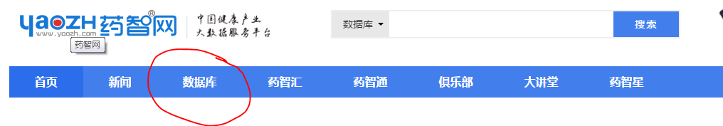

2.出现界面

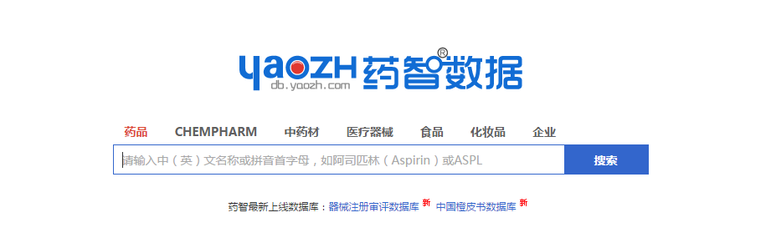

3.在搜素框内填入与研究线索相同、相似、相关，以及在线索研究过程中找到的具体产品的名称，进行搜索（以药品阿司匹林为例）

4.出现下面界面‘

**药品研发** http://db.yaozh.com/Public/Uploads/databaselogo/55ed519655910.png

[药品注册与受理数据库348 条](http://db.yaozh.com/zhuce?comprehensivesearchcontent=%E9%98%BF%E5%8F%B8%E5%8C%B9%E6%9E%97&)[中国新药批准信息(1978-2003)8 条](http://db.yaozh.com/xinyao?comprehensivesearchcontent=%E9%98%BF%E5%8F%B8%E5%8C%B9%E6%9E%97&)[药品转让信息数据库11 条](http://db.yaozh.com/zhuangrang?comprehensivesearchcontent=%E9%98%BF%E5%8F%B8%E5%8C%B9%E6%9E%97&)[国外新药及新剂型数据库2 条](http://db.yaozh.com/guowaixinyao?comprehensivesearchcontent=%E9%98%BF%E5%8F%B8%E5%8C%B9%E6%9E%97&)[中国临床试验数据库22 条](http://db.yaozh.com/linchuangshiyan?comprehensivesearchcontent=%E9%98%BF%E5%8F%B8%E5%8C%B9%E6%9E%97&)

**生产检验** http://db.yaozh.com/Public/Uploads/databaselogo/55ed51a221421.png

[中国药品标准106 条](http://db.yaozh.com/biaozhun?comprehensivesearchcontent=%E9%98%BF%E5%8F%B8%E5%8C%B9%E6%9E%97&)[红外光谱图4 条](http://db.yaozh.com/ir?comprehensivesearchcontent=%E9%98%BF%E5%8F%B8%E5%8C%B9%E6%9E%97&)[色谱图数据库47 条](http://db.yaozh.com/sepu?comprehensivesearchcontent=%E9%98%BF%E5%8F%B8%E5%8C%B9%E6%9E%97&)[药品质量不合格公告23 条](http://db.yaozh.com/ypzl?comprehensivesearchcontent=%E9%98%BF%E5%8F%B8%E5%8C%B9%E6%9E%97&)[日本橙皮书数据库1 条](http://db.yaozh.com/jporangebook?comprehensivesearchcontent=%E9%98%BF%E5%8F%B8%E5%8C%B9%E6%9E%97&)[橙皮书数据库(同写意药智版)2 条](http://db.yaozh.com/orangebook?comprehensivesearchcontent=%E9%98%BF%E5%8F%B8%E5%8C%B9%E6%9E%97&)

**合理用药** http://db.yaozh.com/Public/Uploads/databaselogo/55ed520beefb4.png

[药品说明书85 条](http://db.yaozh.com/instruct?comprehensivesearchcontent=%E9%98%BF%E5%8F%B8%E5%8C%B9%E6%9E%97&)[超说明书用药数据库18 条](http://db.yaozh.com/unlabeleduse?comprehensivesearchcontent=%E9%98%BF%E5%8F%B8%E5%8C%B9%E6%9E%97&)[日本药品说明书30 条](http://db.yaozh.com/jp_shuomingshu?comprehensivesearchcontent=%E9%98%BF%E5%8F%B8%E5%8C%B9%E6%9E%97&)[医保目录查询115 条](http://db.yaozh.com/yibao?comprehensivesearchcontent=%E9%98%BF%E5%8F%B8%E5%8C%B9%E6%9E%97&)[基本药物目录查询3 条](http://db.yaozh.com/basicdir?comprehensivesearchcontent=%E9%98%BF%E5%8F%B8%E5%8C%B9%E6%9E%97&)[药品商品名查询31 条](http://db.yaozh.com/goods?comprehensivesearchcontent=%E9%98%BF%E5%8F%B8%E5%8C%B9%E6%9E%97&)[马丁代尔大药典4 条](http://db.yaozh.com/martindale?comprehensivesearchcontent=%E9%98%BF%E5%8F%B8%E5%8C%B9%E6%9E%97&)[药物相互作用数据库78 条](http://db.yaozh.com/interaction?comprehensivesearchcontent=%E9%98%BF%E5%8F%B8%E5%8C%B9%E6%9E%97&)

**市场信息** http://db.yaozh.com/Public/Uploads/databaselogo/55ed51acba097.png

[政策法规数据库44 条](http://db.yaozh.com/policies?comprehensivesearchcontent=%E9%98%BF%E5%8F%B8%E5%8C%B9%E6%9E%97&)[国产药品数据库650 条](http://db.yaozh.com/pijian?comprehensivesearchcontent=%E9%98%BF%E5%8F%B8%E5%8C%B9%E6%9E%97&)[进口药品数据库10 条](http://db.yaozh.com/jinkou?comprehensivesearchcontent=%E9%98%BF%E5%8F%B8%E5%8C%B9%E6%9E%97&)[药品中标信息查询2631 条](http://db.yaozh.com/yaopinzhongbiao?comprehensivesearchcontent=%E9%98%BF%E5%8F%B8%E5%8C%B9%E6%9E%97&)[太和药品行情查询229 条](http://db.yaozh.com/pifajiage?comprehensivesearchcontent=%E9%98%BF%E5%8F%B8%E5%8C%B9%E6%9E%97&)[药品最高零售价1352 条](http://db.yaozh.com/yaopinjiage?comprehensivesearchcontent=%E9%98%BF%E5%8F%B8%E5%8C%B9%E6%9E%97&)[低价药目录查询11 条](http://db.yaozh.com/dijia?comprehensivesearchcontent=%E9%98%BF%E5%8F%B8%E5%8C%B9%E6%9E%97&)

**CHEMPHARM** http://db.yaozh.com/Public/Uploads/databaselogo/55ed51b465867.png

[杂质-对照品数据库7 条](http://db.yaozh.com/biaozhundb?comprehensivesearchcontent=%E9%98%BF%E5%8F%B8%E5%8C%B9%E6%9E%97&)[全球新药研发品种库4 条](http://db.yaozh.com/bpc?comprehensivesearchcontent=%E9%98%BF%E5%8F%B8%E5%8C%B9%E6%9E%97&)[百万化合物信息库2 条](http://db.yaozh.com/jiegou?comprehensivesearchcontent=%E9%98%BF%E5%8F%B8%E5%8C%B9%E6%9E%97&)

5.上面的框中，我们只关注药品研发、市场信息两块，两块信息中以描黄的信息为主。例如，点击药品注册与受理出现

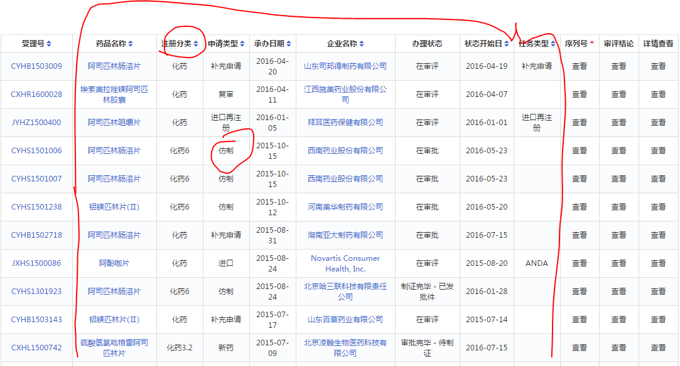

**6.提取药品对应的企业名称。只提取注册分类中化学药1类和3.1类是重点，生物药是重点；**

**7、爬取企业基本信息（与专利法同）。**